[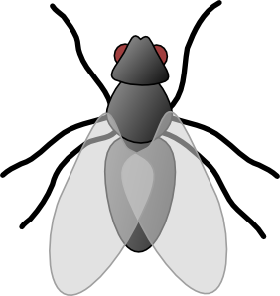](javascript:edit(3338))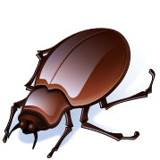

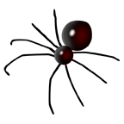

[](javascript:edit(3338))



[](javascript:edit(3338))



[](javascript:edit(3338))



[](javascript:edit(3338))



[](javascript:edit(3338))



[](javascript:edit(3338))



[](javascript:edit(3338))

